Project
‘FingerPrint’
In opdracht van Hogeschool Rotterdam
Studiejaar 2006/2007

Software Architecture Document

Datum: donderdag 15 februari 2007
Vak: RIVPRJ78
Docent: A. v.d. Molen
Klas: INF 3J

Groepsleden: | Student nr: | Email:
Ricardo Stans | 0776687 | 0776687@student.hro.nl
Stephan Klop | 0777556 | 0777556@student.hro.nl
Daniël Heinsius | 0776103 | 0776103@student.hro.nl
Rob op den Kelder | 0777974 | 0777974@student.hro.nl

Versiebeheer

Versie | Omschrijving | Auteur(s) | Review(s)
0.1 | Template gemaakt | Daniël
0.2 | Doel, reikwijdte, definities beschreven, referenties en document overzicht beschreven. | Daniël
0.3 | Logical view, deelsystemen beschreven | Daniël
0.4 | ERD toegevoegd van Rob | Daniël
0.5 |  | Daniël, Ricardo
0.6 | Algehele controle | Ricardo, Daniël, Stephan, Rob
0.7 | Deployment view toegevoegd | Rob
0.8 | Controle n.a.v. RC2 | Daniël, Ricardo
1.0 | Klassen diagram, sequence diagrammen | Ricardo

Inhoudsopgave

1. Inleiding 4
1.1 Doel van dit document 4
1.2 Reikwijdte 4
1.3 Definities en afkortingen 4
1.4 Referenties 4
1.5 Documentoverzicht 5
2. Architecturele eisen 6
3. Logical View 7
3.1 ERD 8
3.2 Lagen 9
3.2 Deelsystemen 9
4. Implementation View 10
4.1 Packagestructuur 10
4.2 Klassen Diagram 12
4.3 Sequence Diagram 14
4.4 Menu Structuur 15
5. Deployment View 17

Inleiding
De inleiding van het Software Architecture Document geeft een overzicht van het gehele document. Het zegt iets over het doel, de reikwijdte, definities en afkortingen, referenties en eindigt met het documentoverzicht.

Doel van dit document
Het Software Architecture Document (SAD) bevat een uitgebreide architecturele kijk op het systeem FingerPrint ontwikkeld door Holy-West. Het beschrijft een aantal verschillende architecturele views van het systeem om zo verschillende aspecten van het systeem te belichten.

Dit document beschrijft de verschillende RUP views op de software architectuur volgens het 4+1 view model.
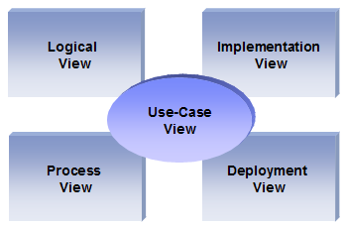

Het 4+1 view model stelt de verschillende belanghebbenden in staat vanuit hun eigen perspectief de invloed van de gekozen architectuur te bepalen.

Reikwijdte
Dit document heeft betrekking op het project FingerPrint gemaakt door projectgroep Holy-West in opdracht van Domotica Solutions b.v.

Definities en afkortingen
Zie Glossary Document

Referenties
Plan van aanpak
Software Development Plan
Risico Lijst
Use Cases

Documentoverzicht

Hoofdstuk | Belanghebbende | Doel
2 Architecturele eisen | Software Architect | Overzicht van architectureel relevante requirements.
3 Logical View | Programmeur (t.b.v. technisch ontwerp) | Inzicht in de conceptuele structuur van de applicatie.
4 Implementation View | Programmeur (t.b.v. bouw) | Inzicht in de technische structuur van de applicatie.
5 Deployment View | Technisch applicatiebeheerder, syteembeheerder | Inzicht in de manier waarop de applicatie wordt uitgerold en de manier waarop de (interne en externe) communicatie plaatsvindt.

Architecturele eisen

Om deze applicatie te realiseren hebben we direct en indirect andere applicaties nodig. Deze applicaties gebruiken we om FlexAccess sneller en duidelijker te ontwikkelen.
Omdat deze externe applicaties veel worden gebruikt in ontwikkel toepassingen, zullen volgende projecten de mogelijkheid krijgen om de gegevens (die nu worden gemaakt) te hergebruiken.

Directe vereiste software
Microsoft, Visual Studio 2005 | Development software pakket voor het ontwikkelen van applicaties in Microsoft Framework 2.0
Microsoft, SQL Server | Database server om gegevens veilig op te slaan
Indirecte vereiste software
Microsoft, SQL Server Manager | Applicatie om de database te beheren en onderhouden.
DBDesigner | Deze applicatie geeft ons de mogelijkheid om de database te ontwerpen.
Microsoft Visio | Applicatie om schema’s en ontwerpen te visualiseren
Microsoft Word | Deze applicatie word gebruikt om documentatie (zoals deze) te schijven en in te lezen.
Jude | De applicatie jude stelt ons in de mogelijkheid om Use cases te visualiseren.

Logical View

Het primaire doel van het systeem is om gebruikers toegang te geven tot bepaalde plekken. Dit zou kunnen middels verschillenden deuren. Dit project zal zich bezig houden met het maken van deurmechanismen.

Het systeem zal bestaan uit een server-applicatie een beheer-applicatie en een cliënt-applicatie.
Hier onder een overzicht wat de rol van elke applicatie in het eindsysteem zal zijn.
Applicatie | Beschrijving
Server | Deze applicatie is de kern van heel het systeem.  Het bewaart / onthoud de gegevens van de mensen die het systeem gebruiken.  De server applicatie zal er ook voor zorgen dat verzoeken van cliënt applicaties worden verwerkt.
Beheer | Deze applicatie is in staat nieuwe gegevens van mensen toe te voegen / verwijderen / wijzigen.  De beheer applicatie zal er voor zorgen dat de server applicatie te manipuleren is.
Cliënt | Deze applicatie zal rondom het hele domein actief zijn. De primaire functie van deze applicatie zal zijn de communicatie tussen server en node.

Zoals gezegd in de beschrijving van de cliënt applicatie zal er gebruikt worden gemaakt van nodes. Met deze nodes word bedoelt: een fingerprint scanner / een deurknop mechanisme / ander systeem.
De cliënt applicatie zal dus uitbreidbaar moeten zijn om meerdere nodes aan te kunnen sturen.

ERD
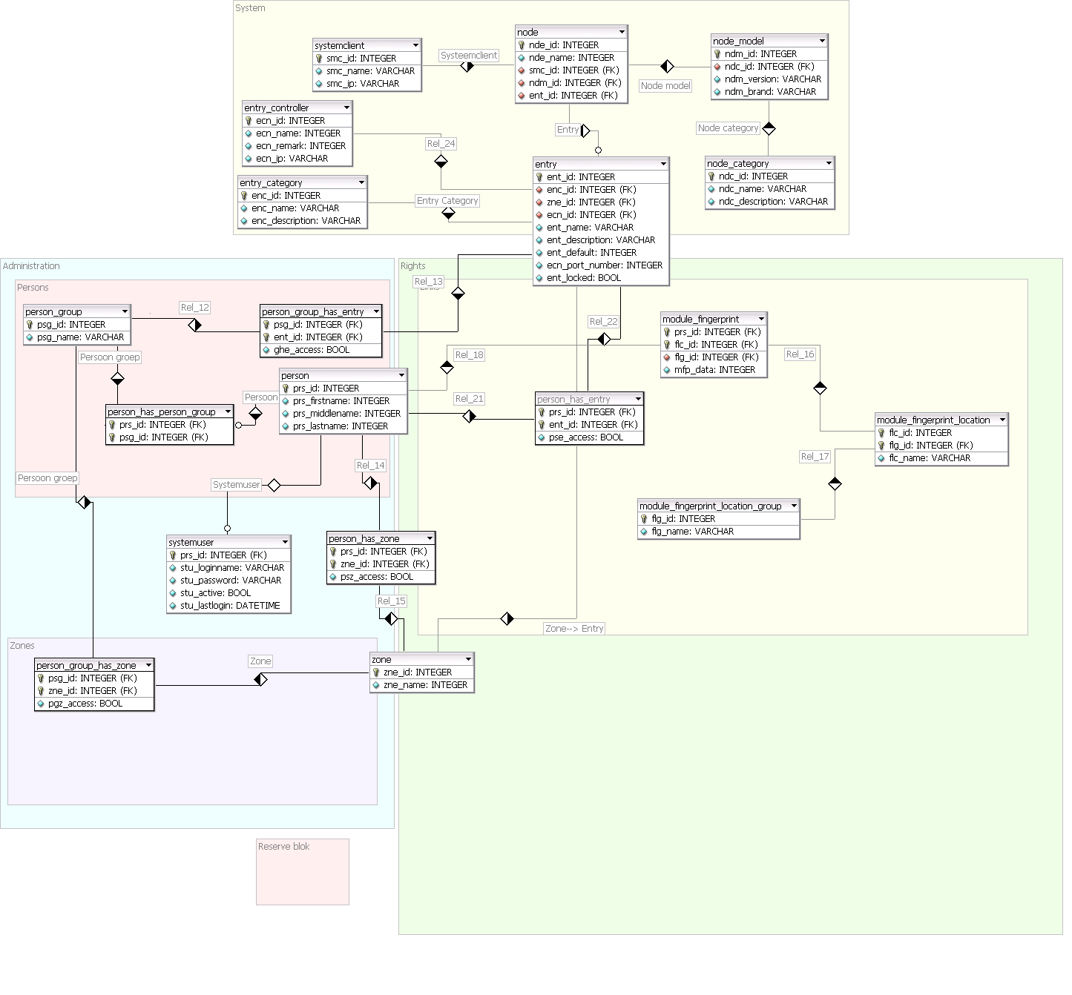

3.2 Lagen

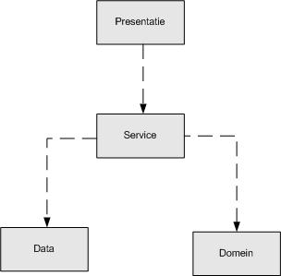

Elke laag heeft zijn eigen verantwoordelijkheden:
- De presentatie laag is verantwoordelijk voor het weergeven van de tekst en plaatjes.
- De service laag beheerd de toegang tot de domein laag
- De Data laag is verantwoordelijk voor de toegang tot de data, bijv. een database.
- De Domein laag is related to the business logic and manages the accesses to the resource layer.

Deelsystemen
Dit systeem kan erg handig kan zijn voor andere systemen. Denk hierbij aan; een licht/dim systeem voor ‘s avonds, een tracking systeem, een brandalarm.

Vanwege deze reden zal het systeem ook relaties kunnen leggen met andere systemen. Omdat we niet weten hoe deze systemen in elkaar zitten zullen we alleen een mogelijkheid bieden om het systeem makkelijk uit te breiden.
Mocht er binnen dit project behoefte zijn naar een koppeling met een extern systeem zal er worden overwogen met de projectleider om dit direct in te bouwen.

Implementation View

Zoals beschreven in het hoofdstuk: 3.Logical view, zijn er meerdere applicaties die dit systeem realiseren.
Deze applicaties zullen onderling contact met welkaar hebben. Het volgende schema laat zien hoe de applicaties met elkaar verbonden zijn.

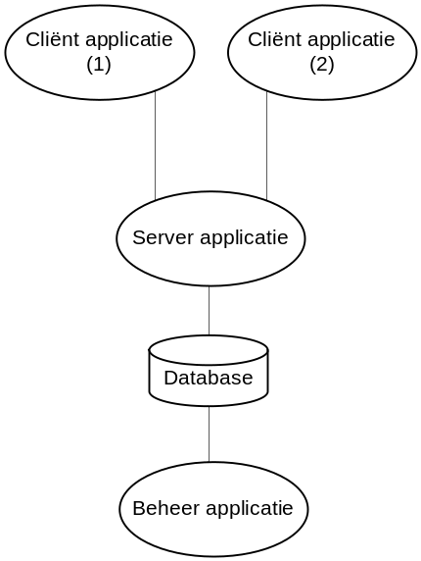

Packagestructuur

Admin
frmAddManager.cs
frmChangePassword.cs
PasswordGenerator.cs

Connection
Receive.cs
Send.cs

Emergency
Emergency.cs

Entry
Entry.cs
Entry_categorie.cs
Entry_Controller.cs
frmAddEntry.cs
frmAddEntry_category.cs
frmAddEntry_Controller.cs
frmDetailsEntry.cs
frmDetailsEntry_category.cs
frmDetailsEntry_Controller.cs
frmSearchEntry.cs
frmDetailsEntry_category.cs
frmDetailsEntry_Controller.cs
frmViewOpenEntrys.cs

FingerReader
DBFingerPrint.cs
FingerPrint.cs

Help
frmHelp.cs

Node
frmAddNode.cs
frmAddNode_Model.cs
frmAddNode_Category.cs
frmDetailsNode.cs
frmDetailsNode_Model.cs
frmDetailsNode_Category.cs
frmSearchNode.cs
frmSearchNode_Model.cs
frmSearchNode_Category.cs
Node.cs
Node_Category.cs
Node_Model.cs

Person
frmAddPerson
frmDetailsPerson
frmSearchPerson
frmGroupPerson
Person.cs
Person_Group.cs

Resources
Login.jpg
Holy-west.jpg

Rights
Rights.cs

SystemClient
frmAddSystemclient.cs
frmDetailsSystemclient.cs
frmSearchSystemclient.cs
SystemClient.cs

Zone
frmAddZone
frmDetailsZone
frmSearchZone
Zone.cs

Klassen Diagram

4.2.1 Deel 1 Beheermodule
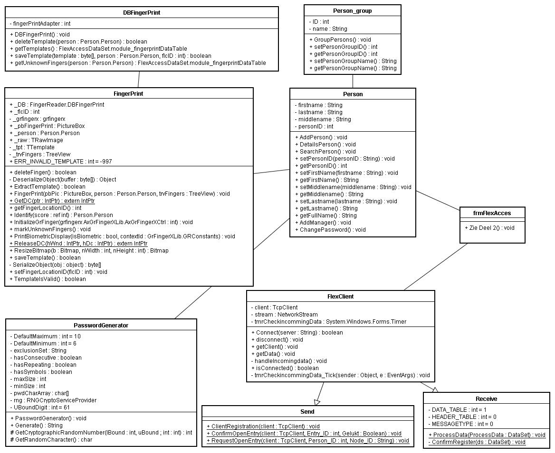

4.2.2 Deel 2 Beheermodule
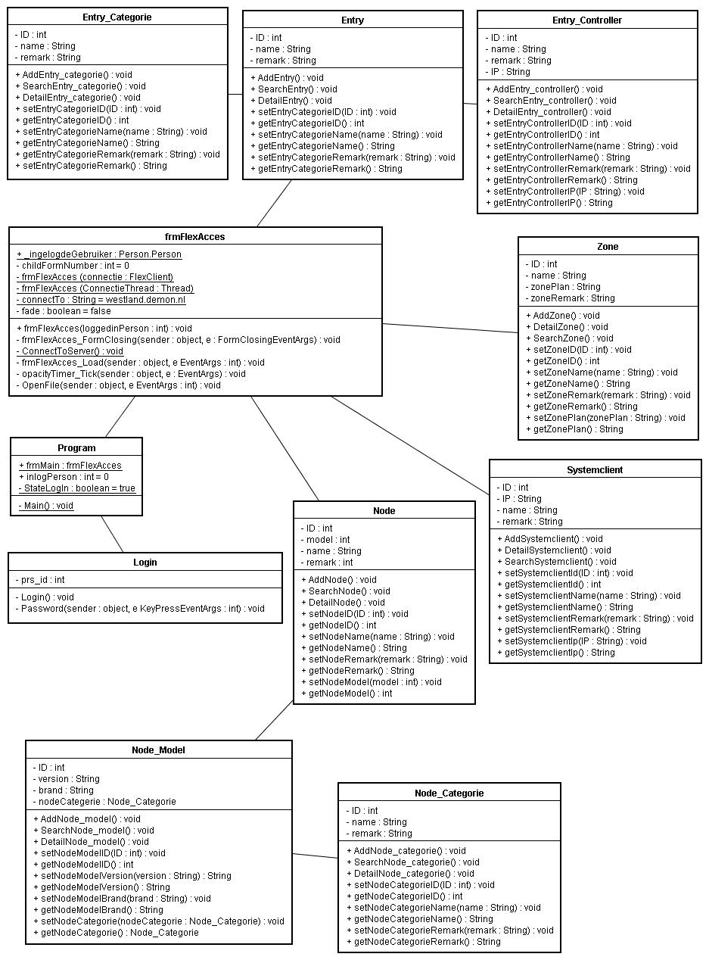

Sequence Diagram

4.3.1 Start Applicatie
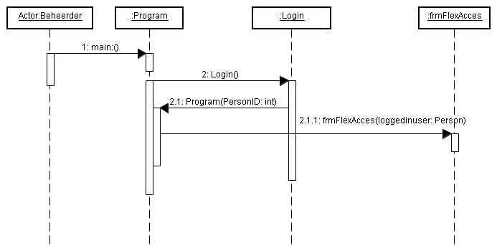
4.3.2 Toevoegen Gebruiker
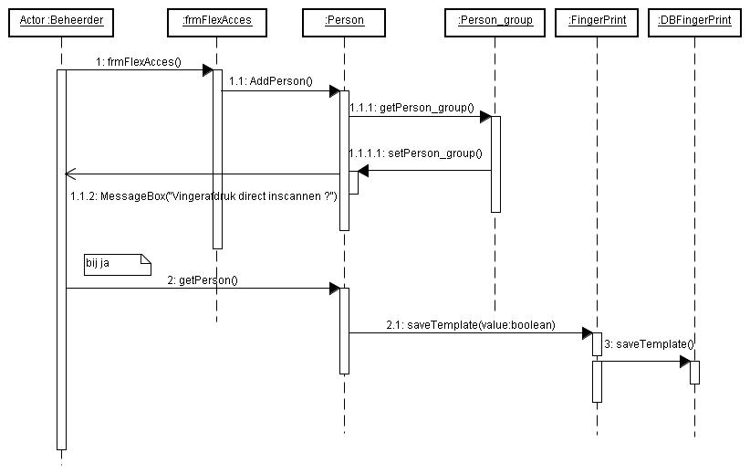

4.4 Menu Structuur
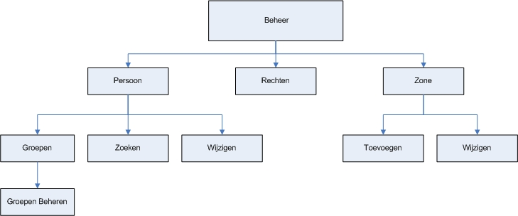
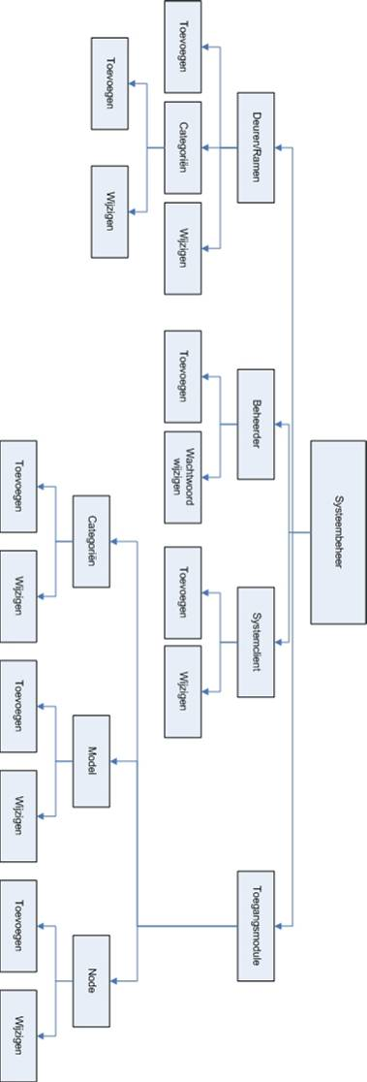

5. Deployment View
